常州市滨江中学化学组活动记录表
活动时间：2020年11月27日
活动地点：武进区横林初级中学
活动参与人员：全组化学教师
活动具体内容（附照片文字）：
同课异构促成长 数字实验促发展
活动分为两个阶段，第一阶段是四节同题异构优质课的展示。包婷老师和郭金花老师分别从不同角度开设了《第四章复习》，胡杰老师和张露萍老师展示了《金属的性质》新授课。第二阶段威尼尔公司的沈鑫给大家作了《数字化传感器在初中实验教学中的运用》专题讲座，使大家回味无穷。
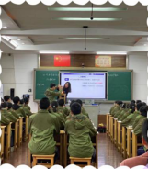
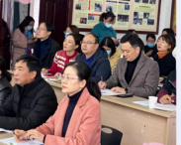

包婷老师从学生上学的交通方式着手，引出汽车发动时的燃烧原理、回顾了灭火的原理和方法，同时感受了爆炸的威力。这一环节帮助学生回顾了旧知，提高了理论知识的灵活运用能力，同时通过实际问题的解决，强化了学生的防火意识和安全观念。接下来，通过汽车尾气处理的处理方式，包老师带领学生了解汽车中的不完全燃烧、巩固了化学方程式的书写、同时通过微观示意图的构画以及根据化学方程式的计算从多角度复习了质量守恒定律。最后包老师给大家介绍了新型燃料，使学生从绿色化学的角度进一步理解化学的学科价值。
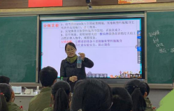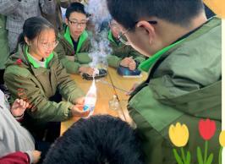

第二节课，郭金花老师从引燃棉花的方式、控制棉花燃烧的快慢入手，渗透了影燃烧的因素以及控制变量的思想。通过“火折子的使用”、“金属镁火灾的扑救”两组视频以及“用打火棒引燃棉花”、“镁条在二氧化碳中的燃烧”、“镁和水加热反应”三组实验的结合，使教学达到了高潮，使学生感悟了化学造福人类、升华了对燃烧条件的认识。最后通过工业制镁，引导学生感悟质量守恒定律及其应用。
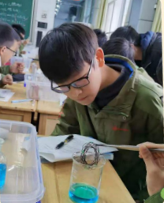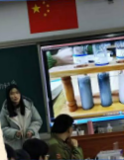
在三楼录播室，来自武进横林初级中学的张露萍老师以国宝——青铜器引入课题《金属的性质》，通过观古代金属、用现代金属、探未来金属三个环节，引导学生了解金属的发展，认识金属材料在生产、生活和社会发展中的重要作用。通过利用铝粉、镁粉、锌粉、铁粉、铜粉进行相关实验探究，不仅让学生了解通过实验学习物质的性质和变化的方法，还培养了学生的创新意识。同时，利用铁质的“百变花篮”进行铁与硫酸铜的实验，让学生感受到化学之美，课后让学生思考如何让红色的“百变花篮”变回银白色，让学生感悟到化学之用。“液态金属人”、“能开放的金属花——形状记忆合金 ”不仅拓宽学生的视野，更是让学生燃起了学习化学的激情，培养了学生的爱国情怀。
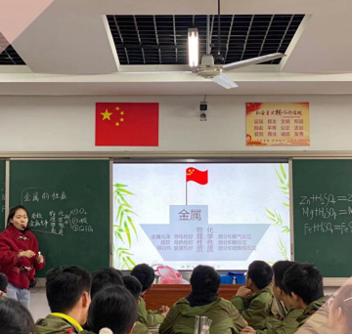
而常州市西林实验中学的胡杰老师一开场的双航母演习视频就吸引了学生的眼球，不仅激发了学生的学习热情，还向学生展示了祖国的繁荣昌盛，激发了学生的民族自豪感。通过对航母的外观认识来了解金属的物理性质，再对航母的制作进行更深入的探究来学习金属的化学性质，既能够让学生明白实验探究要控制变量，还让学生感受到化学在社会发展中的重要作用。最后，利用硫酸铜蓝色溶液与铁反应画出了一颗爱国的闪闪红心，不仅给学生带来视觉震撼，体会到化学实验的魅力所在，还对学生进行爱国主义教育，增强了学生的爱国情怀。

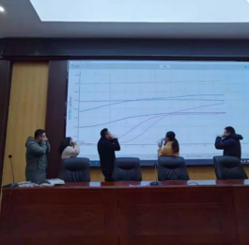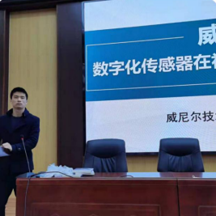

来自威尼尔公司的沈鑫做了《数字化传感器在初中实验教学中的运用》讲座，沈鑫介绍数字化传感器具有解决传统实验教学中只能定性不能定量、定量却无法体现变化过程的现状的优点，说明了中考与数字化传感器的深度融合，给我们展示了温度传感器、pH传感器、二氧化碳浓度传感器等数字化传感器，最后还邀请6位教师上台利用二氧化碳浓度传感器进行了比赛，让我们直观感受到数字化传感器的强大之处。
本次活动紧张而充实，为优化初中化学课堂教学进行了积极探索，达到了“在学习中反思，在反思中借鉴，在借鉴中提高”的教学研讨目的。

记录人：徐懿
日期：2020年11月27日

